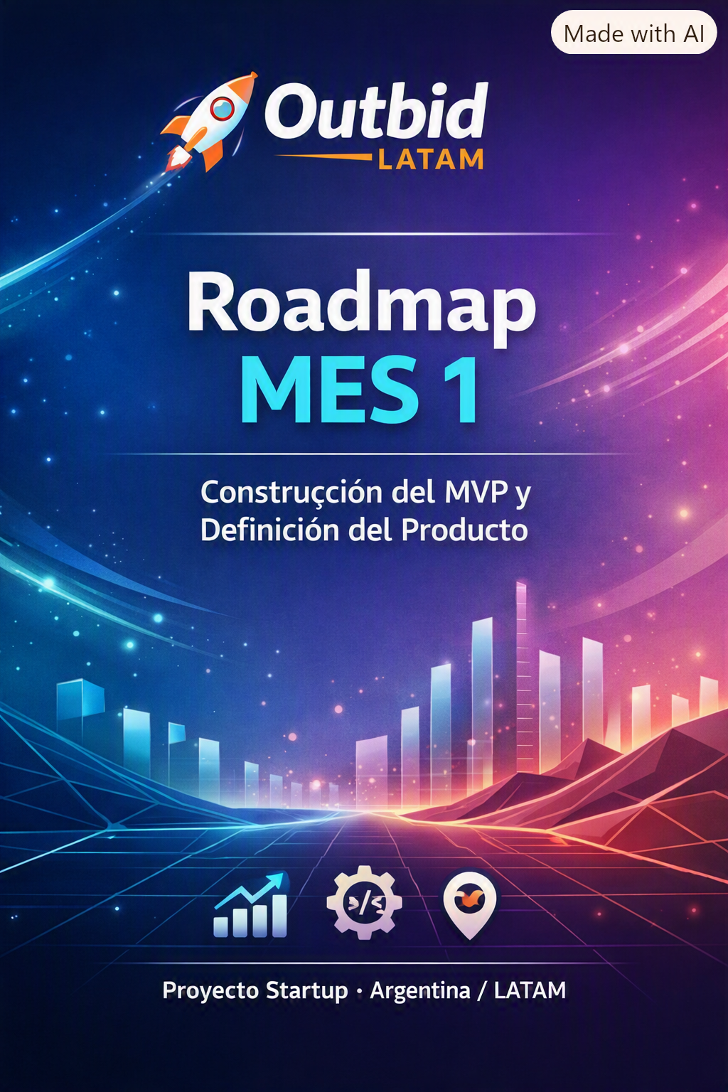

🧩 Semana 1 – Definición del producto
🔹 Objetivo
Establecer qué problema resuelve tu plataforma y cómo se diferencia del original. Tu versión debe reflejar el contexto local: pagos en moneda local, proyectos regionales y lenguaje en español neutro.
🔹 Tareas clave
- Mapa de valor → definir qué gana cada usuario (visibilidad, tráfico, status).
- Segmentación inicial → startups, creadores, micro-SaaS, artistas digitales.
- Modelo de puja → decidir si el ranking se actualiza por monto total o por tiempo de exposición.
- Diseño de interfaz → wireframe simple con ranking, botón “pujar”, y enlace al proyecto.
- Identidad visual → paleta moderna, tipografía legible, estética minimalista tipo leaderboard.
🧠 Semana 2 – Validación conceptual
- Encuestas rápidas → validar si los usuarios pagarían por aparecer en el ranking.
- Prueba de concepto → prototipo estático con 5–10 proyectos ficticios.
- Feedback de comunidad → compartir en grupos de makers argentinos y latinos.
- Ajuste de propuesta → refinar texto, precios y categorías según respuestas.
🧩 Semana 3 – Diseño técnico
- Arquitectura base → Flask + SQLite/PostgreSQL.
- Blueprints → módulo de ranking, módulo de pagos, módulo de usuarios.
- Integración de pagos → sandbox de Mercado Pago para pruebas.
- Seguridad básica → HTTPS local con mkcert y validación de formularios.
🧩 Semana 4 – Configuración del entorno
- Hosting inicial → Render o DigitalOcean.
- Certificados SSL → Let’s Encrypt para entorno público.
- Deploy automático → pipeline simple con GitHub Actions.
- Prueba funcional → verificar carga del ranking y flujo de pago.
✅ Entregable al final del Mes 1
Un MVP funcional con:
- Ranking dinámico.
- Sistema de pujas básico.
- Integración de pagos local.
- Hosting operativo con SSL.

